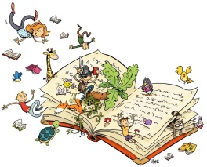
Tableau comparatif conte original / conte détourné de Roald DAHL.
Compare _____________________________________ que tu connais et le conte de Roald Dahl
Schéma narratif | Ce qui est commun | Ce qui est différent
Situation initiale (début) | Les Trois ours parent en promenade le temps que leur repas refroidisse.
Elément déclencheur | Boucle d’Or entre dans la maison des ours.
Péripéties | Boucle d’or mange la soupe, casse la petite chaise et s’endort dans le petit lit. | A priori, elle mange tous les bols, il n’y a qu’une seule chaise (et en la cassant elle râle!), elle n’essaie pas les trois lits, elle va directement dans le plus petit.  La petite fille est décrite comme une horrible « délinquante » et non pas comme une petite fille toute mignonne.
Situation finale (fin)

